Приложение
к распоряжению
администрации города
от _____________ № _________

СВЕДЕНИЯ
о границах публичного сервитута

Местоположение границ  публичного сервитута | Красноярский край, г. Красноярск, Центральный район
Система координат | МСК-167, зона 4
Метод определения координат | аналитический метод
Площадь земельного участка | 143 кв. м
Средняя квадратическая погрешность положения характерной точки (Mt), м | 0,1
Обозначение характерных  точек границ | Координаты, м
Обозначение характерных  точек границ | Х | Y
1 | 2 | 3
1 | 631890.40 | 98752.50
2 | 631871.44 | 98756.67
3 | 631830.85 | 98760.75
4 | 631830.59 | 98758.54
1 | 631890.40 | 98752.50
5 | 631902.55 | 98751.88
6 | 631903.47 | 98747.21
7 | 631903.71 | 98747.18
8 | 631904.10 | 98750.66
9 | 631904.66 | 98750.60
10 | 631904.86 | 98753.31
11 | 631888.58 | 98754.95
5 | 631902.55 | 98751.88
12 | 631904.37 | 98740.41
13 | 631904.52 | 98742.49
14 | 631903.20 | 98742.64
15 | 631903.49 | 98745.19
16 | 631901.84 | 98745.36
17 | 631901.73 | 98740.62
12 | 631904.37 | 98740.41
Система координат: МСК 167

Схема расположения границ публичного сервитута

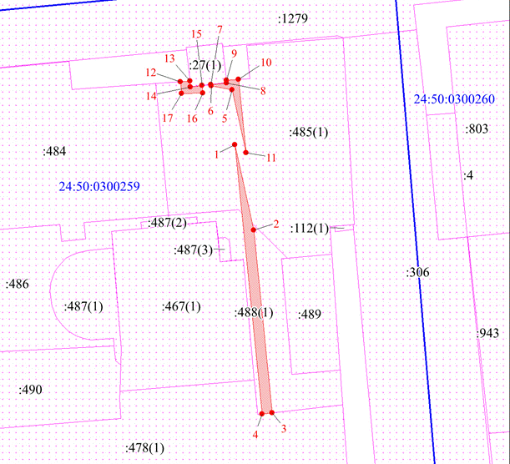
Масштаб 1:700
Условные обозначения:

 | – границы публичного сервитута;
 | – земельный участок, сведения о котором содержатся в ЕГРН;
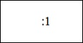 | – кадастровый номер земельного участка, сведения о котором содержатся в ЕГРН;
 | – граница кадастрового квартала;
 | – кадастровый номер квартала;
 | – характерная точка границы публичного сервитута.

